Opis przedmiotu zamówienia
Przedmiotem ZAMÓWIENIA jest:
Aktualizacja audytu efektywności energetycznej oświetlenia ulicznego na terenie Miasta Bydgoszczy
z 2021 r. zgodnie z ustawą z dnia 20 maja 2016 r. o efektywności energetycznej (Dz. U. z 2020 r. poz. 264) oraz rozporządzeniem Ministra Energii z dnia 5 października 2017 r. w sprawie szczegółowego zakresu i sposobu sporządzania audytu efektywności energetycznej oraz metod obliczania oszczędności energii (Dz. U. z 2017 r. poz. 1912) .
Założenia
- Wykonawca realizuje prace zgodnie z harmonogramem ustalonym z Zamawiającym, po podpisaniu Umowy.
- Przewiduje się realizowanie poszczególnych obszarów etapowo, Zamawiający wskaże, który z etapów będzie realizowany jako pierwszy.
- Po zakończeniu danego obszaru Zamawiający dokona odbioru częściowego wykonanych prac.
- Aktualizacja ma zostać wykonana z podziałem na 8 obszarów zgodnie z mapą:
a) widok mapy poglądowej
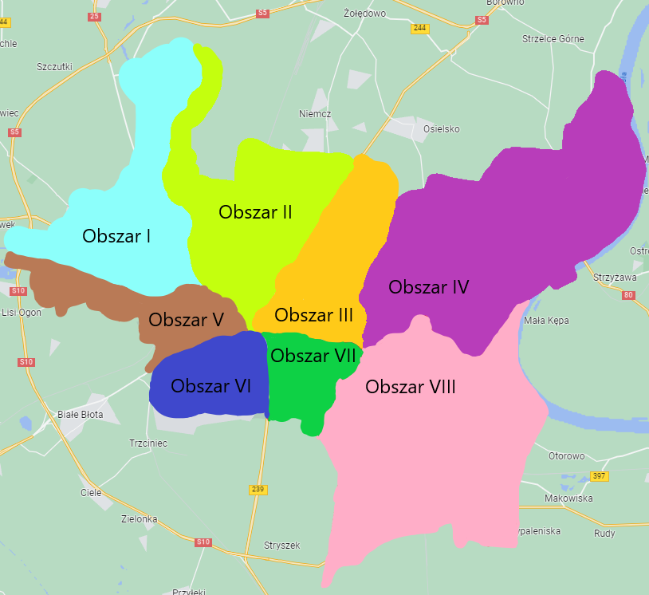
b) widok mapy w formacie .dgn
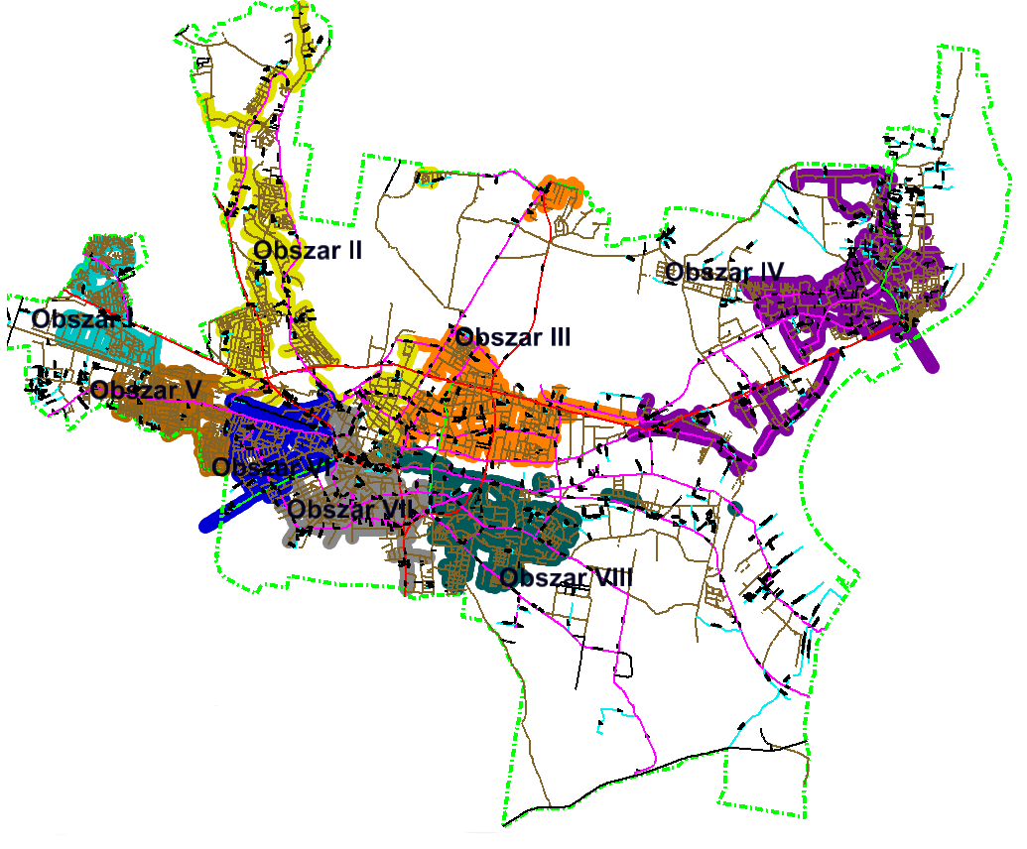
- Poszczególne obszary należy realizować kompleksowo, opracowując dane na sieci Miasta i sieci Enea Oświetlenie równolegle z podziałem:
- własność UM (mapa, zestawienie i analiza energetyczna)
- własność Enea Oświetlenie (mapa, zestawienie i analiza energetyczna)
- własność UM + Własność Enea Oświetlenie (mapa, zestawienie i analiza energetyczna)
- Wykonawca dostarczy wyniki prac w postaci plików:
- mapowych w formacie .dgn, (pendrive, CD/DVD)
- w formie zestawienia w formacie .xlsx, (1 x pendrive, 1 x CD/DVD)
- w formie papierowej (4 egzemplarze)
Szczegółowy zakres przedmiotu zamówienia
Część I. Aktualizacja geoinformatyczna.
- Aktualizacja geoinformatyczna, infrastruktury oświetlenia ulic i terenów użyteczności publicznej na terenie Miasto Bydgoszcz około 30 tysięcy punktów świetlnych z czego do modernizacji około 11 053 opraw własności Enea Oświetlenie; około 5 000 opraw sodowych, około 11 000 opraw LED własności UM, winna zawierać:
- Obszar (nr działki , nr obrębu)
- Ulice
- Typ słupa
- Typ i moc oprawy
- Numer szafy oświetlenia ulicznego
- Rodzaj sieci (kablowa , napowietrzna, napowietrzna współdzielona)
- Własność (UM/Enea Oświetlenie)
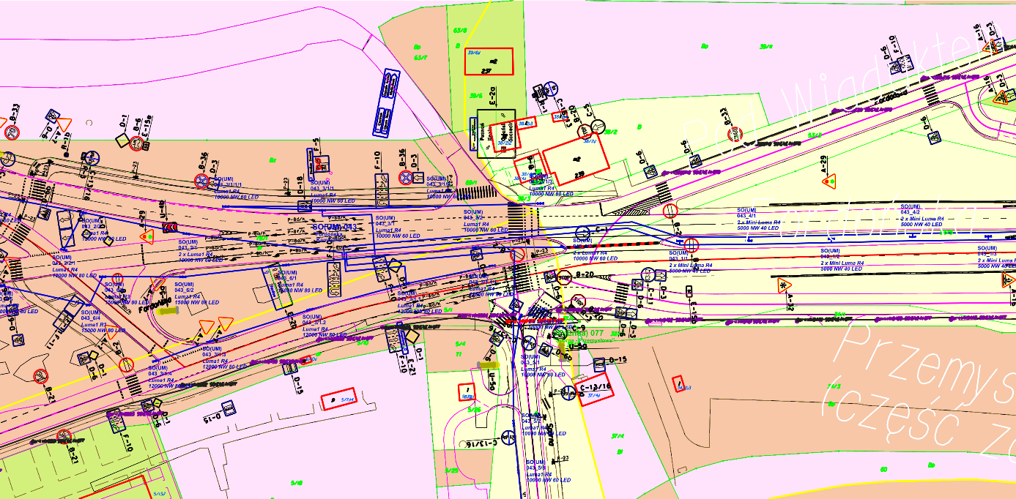
2. Aktualizacja audytu energetycznego sieci oświetlenia ulicznego - dotyczy wyładowczych źródeł światła, własności Enea oraz miasta Bydgoszcz.
a) analiza energetyczna istniejącego oświetlenia: strona ekonomiczna, ekologiczna, spełnienie norm, macierzowe ujęcie wszystkich elementów infrastruktury oświetleniowej, wykazanie zakresu infrastruktury, rodzajów wykorzystywanych elementów, pobory mocy oraz zgodność stanu faktycznego z planowanym,
b) dobór optymalnych rozwiązań, tj. dobór opraw spełniających normy oraz parametry wymagane przez Zamawiającego zgodnie z założeniami audytu,
c) audyt powinien zawierać propozycję modernizacji oświetlenia z uwzględnieniem nowoczesnego systemu sterowania i zarządzania oświetleniem oraz analizę proponowanych zmian. Obligatoryjnie należy uwzględnić istniejący już system sterowania oświetleniem, który jest stosowany w Bydgoszczy (załączniki Opis oprawy LED wytyczne i Opis szafy oświetleniowej wytyczne).
d) audyt powinien zawierać propozycje rozwiązań technologicznych umożliwiające zmniejszenie zużycia energii przez poszczególne ciągi oświetleniowe przy zachowaniu obowiązujących norm
np. wymiana opraw oświetleniowych, wymiana źródeł światła, zastosowanie odpowiedniego systemu sterowania oraz innej infrastruktury, które przyniosą efekt ekologiczny (m.in. redukcje gazów cieplarnianych), ekonomiczny i jakościowy. Należy jasno określić uzyskany efekt ekologiczny mierzony stosunkiem wielkości redukcji emisji gazów cieplarnianych do nakładów finansowych,
e) audyt powinien być wykonany zgodnie z obowiązującymi przepisami prawa, a w tym
z rozporządzeniem Ministra Energii z dnia 5 października 2017 r. w sprawie szczegółowego zakresu
i sposobu sporządzania audytu efektywności energetycznej oraz metod obliczania oszczędności energii (Dz. U. z 2017 r. poz. 1912),
f) Atrybuty inwentaryzacji punktów świetlnych Enea Oświetlenie sp. z o.o. to: lokalizacja, numer szafy zasilającej, materiał słupa oświetleniowego, rodzaj zasilania (kablowe lub napowietrzne),
moc oprawy i rodzaj źródła światła.
Atrybuty inwentaryzacji szaf oświetleniowych Enea Oświetlenie sp. z o.o to: lokalizacja, numer szafy
Atrybuty inwentaryzacji punktów świetlnych Miasta to lokalizacja, numer szafy zasilającej, materiał słupa oświetleniowego i wysokość, długość i kąt wysięgnika, rodzaj zasilania (kablowe lub napowietrzne), moc oprawy, rodzaj źródła światła, kabel obwodowy (materiał, przekrój, liczba żył).
Atrybuty inwentaryzacji szaf oświetleniowych Miasta to: lokalizacja, numer szafy, liczba obwodów oświetleniowych.
g) opracowane – audyt zostanie wykonany i przekazany Zamawiającemu
Zadanie zostanie wykonane z podziałem na 8 obszarów wskazanych przez Zamawiającego, uwzględniając również efekt sumaryczny wszystkich obszarów. Każdy obszar należy wykonać z podziałem na część sieci Miasta i sieci Enea Oświetlenie, uwzględniając również efekt sumaryczny 2 podmiotów. Szafy oświetleniowe wraz z infrastrukturą należy traktować nierozdzielnie i w przypadku, gdy dana szafa znajduje się na granicy obszarów, to należy całościowo przyporządkować ją do jednego obszaru. Dotyczy to wyłącznie urządzeń własności Miasta, urządzenia Enea Oświetlenie sp. z o.o. zostały podzielone na obszary.
- W audycie należy ująć również infrastrukturę, która pierwotnie nie była dodana do audytu z 2021 r., m.in. oświetlenie spółki Tramwaj Fordon.
Zamawiający udostępni wybranemu Wykonawcy:
- Audyt efektywności energetycznej oświetlenia z 2021 r.
- Własną inwentaryzację geoinformatyczną sieci oświetleniowej Miasta i Enea Oświetlenie
w formacie .dgn.
- Umowy likwidacji kolizji wraz z mapami zakresu likwidacji wykonanych po audycie z 2021 r. , które Zamawiający ma w posiadaniu.

